## Specifikacija projekta iz SBNZ

## Sistem za dijagnozu bakterijskih infekcija i odabir terapije

## 

## Članovi tima

- Luka Đorđević SV14-2020

- Anita Pajić SV24-2020

## Opis problema

* **Motivacija**
  + Jedan od ključnih problema u efikasnom lečenju bakterijskih infekcija je pravovremena i precizna dijagnoza, kao i odabir adekvatnog antibiotika koji će efektivno delovati na određeni soj bakterije. Uvođenje ekspertskog sistema zasnovanog na pravilima, koji bi se bavio dijagnozom bakterijskih infekcija i preporukom odgovarajućih lekova, predstavlja dobar način unapređenja brzine i preciznosti u medicinskoj praksi.
* **Pregled problema**
  + Sistem će na osnovu unetih simptoma od strane lekara doneti odluku o jednoj ili više mogućih bolesti pacijenta. Takođe sistem može ponuditi odgovarajuće lekove i terapije za određenu bolest. Ukoliko je pacijent zadržan u zdravstvenoj ustanovi, naš sistem može vršiti i monitoring pacijenta gde će o potencijalnim problemima i događajima obavestiti dežurnog lekara.
  + Istraživajući ovakve sisteme naišli smo na sličan ekspertski sistem, MYCIN, koji može da detektuje različite vrste bakterija koje izazivaju infekcije i predlaže lekove na osnovu težine pacijenta. Pored mogućnosti tog sistema, naš sistem nudi predlaganje lekova na osnovu više faktora (težina, starost, vrsta bakterije, alergije pacijenta, stadijum infekcije). Ovaj sistem nudi i monitoring pacijenata za razliku od MYCIN sistema.
* **Metodologija rada**
  + Aplikacija podržava rad sa 2 korisnika:
    - Pacijent
    - Lekar
  + Pacijent ima dostupno sledeće opcije:
    - Registracija
    - Prijava na sistem
    - Pregled prepisanih terapija
  + Lekar ima dostupno sledeće opcije:
    - Prijava na sistem
    - Unošenje anamneze pacijenta
    - Prepisivanje terapije
    - Pregled izveštaja
    - Monitoring pacijenata
  + Pacijent se pojavljuje na konsultaciji sa lekarom i iznosi svoje simptome. Lekar zatim beleži opažene simptome pacijenta u elektronski sistem. Tokom procesa dijagnostike, lekar ima mogućnost da odabere nekoliko različitih opcija:
    - Da pokrene rezoner koji će mu izbaciti najverovatniju bolest
    - Da lično uspostavi dijagnozu
  + Nakon pronađene bolesti, lekar može pokrenuti rezoner koji će mu izbaciti pogodnu terapiju.

## Pravila

Simptomi se dele na 2 nivoa:

* + Nivo 1 - označava simptome primećene od strane pacijenta
  + Nivo 2 - označava simptome ustanovljene od strane lekara na fizičkom pregledu

Za svaku bolest da bi bila poslata na utvrđivanje testom, potrebno je da pacijent ispunjava dva simptoma nivoa 1 i jedan simptom nivoa 2.

Svaka bolest je zvanično potvđena od strane lekara nakon rezultata jednog ili više testova (ukoliko je potrebno).

1. STREPTOKOKNA UPALA GRLA

* Simptomi:
  + Nivo 1:
    - Bol u grlu
    - Poteskoce pri gutanju
    - Povisena temperatura
  + Nivo 2:
    - Beličaste tačke na krajnicima
    - Crvenilo grla
    - Limfni čvorovi bolni
* Testovi za potvrdu dijagnoze:
  + Rapid strep test
* Lekovi:
  + Pen-Vee K, Erythrocin, E-Mycin

2. UPALA PLUCA (PNEUMONIJA)

* Simptomi:
  + Nivo 1:
    - Kašalj sa ili bez sluzi
    - Povišena temperatura
    - Zimica
    - Bolovi u grudima
    - Otežano disanje
  + Nivo 2:
    - Krckanje u plućima (detekcija stetoskopom)
* Testovi za potvrdu dijagnoze:
  + Rendgen grudnog koša (zadebljanje ili zatamnjene na snimcima znaci prisustvo pneumonije)
* Lekovi:
  + Zithromax, Levaquin, Amoxil, Vibramycin

3. TUBERKOLOZA

* Simptomi:
  + Nivo 1:
    - Hroničan kašalj sa krvavom ispljuvkom
    - Gubitak telesne težine
    - Noćno znojenje
    - Povišena temperatura
  + Nivo 2:
    - Otečeni limfni čvorovi
    - Čudni zvukovi kod slušanja pluća
* Testovi za potvrdu dijagnoze:
  + Sputum test (Plućna tuberkoloza)
* Lekovi:
  + Nydrazid, Rifadin, Tebrazid, Myambutol

4. SALMONELOZA

* Simptomi:
  + Nivo 1:
    - Povraćanje
    - Bolovi u stomaku
    - Povišena temperatura
  + Nivo 2:
    - Dijareja
* Testovi za potvrdu dijagnoze:
  + Kultura stolice
* Lekovi:
  + Rehidratacija
  + Cypro, Rocephin

5. MENINGITIS

* Simptomi:
  + Nivo 1:
    - Visoka temperatura
    - Jaka glavobolja
    - Povraćanje
    - Pojava osipa
  + Nivo 2:
    - Krutost vrata (teškoća u savijanju vrata prema grudima)
    - Zbunjenost ili promene u ponašanju
* Testovi za potvrdu dijagnoze:
  + MRI glave
* Lekovi:
  + Deltasone, Decadron, Medrol, Rocephin, Claforan

## Forward chaining

Predstavljena su dva toka forward chaining-a. Prvi tok se odnosi na određivanje mere leka i učestalosti uzimanja leka. Drugi tok se odnosi na konkretan primer dijagnoze streptokokne upale grla (na identičan način se dijagnostifikuju I druge bolesti).

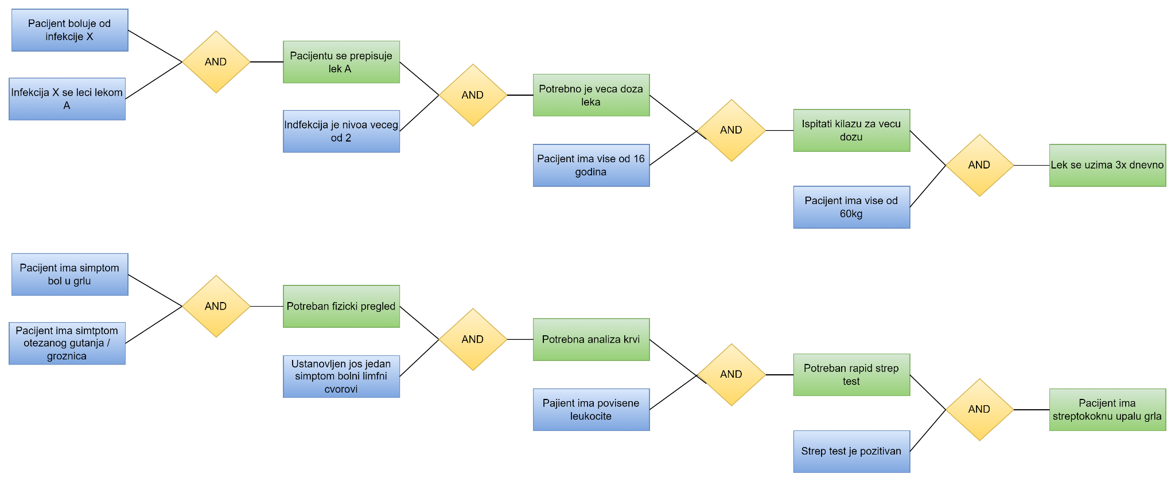

## Backward chaining

Backward chaining-om je predstavljena pretraga odgovarajućeg leka i provera njegovih sastojaka uzimajući u obzir alergene pacijenta.

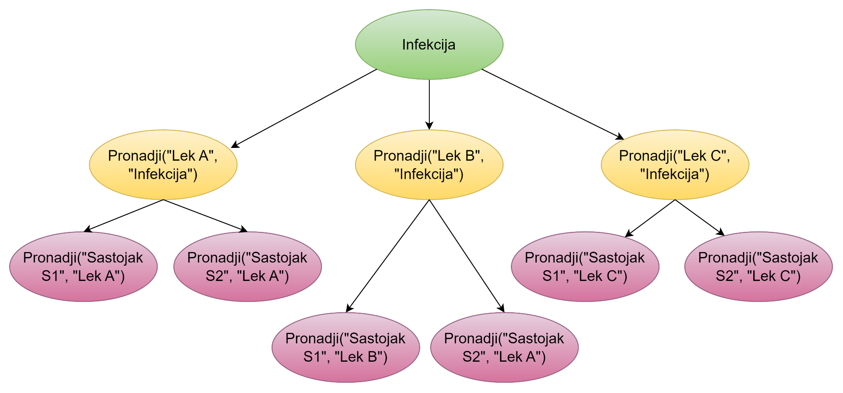

### Query - izveštaji

Sistem sadrži sledeće vrste izveštaja:

* Lekar može da izabere jedan lek i videti procenat i broj pacijenata koji koriste taj lek.
* Lekar može da izabere sastojak nekog leka i videti procenat i broj pacijenata koji su alergični na taj sastojak.
* Lekar može izabrati simptom i videti procenat i broj pacijenata koji su imali izabran simptom. Može filtrirati pretragu tako što izabere i unutar kog vremenskog perioda želi da vidi podatke.

## CEP - Monitoring pacijenta

1. ZAJEDNIČKA PRAVILA

* **Alarm za visoku temperaturu**: Ako temperatura pacijenta pređe 38.5°C više od dva puta u roku od 12 sati, izdaje se upozorenje o kritičnosti temperature.
* **Pravilo za kritičnu temperaturu:** Ako se javilo upozorenje za krtičnu temperaturu i temperatura se nije smanjila u prethodna 2 sata, generisati alarm za hitnu intervenciju lekara.

1. PNEUMONIJA

* Pulsni oksimetar šalje procenat saturacije kiseonika svaki 1 minut.
* **Monitoring disanja:** Ako pacijentov pulsni oksimetar u poslednjih 1 sat pokazuje prosek saturacije kiseonika ispod 92% generiše se upozorenje za moguću respiratornu insuficijenciju.
* **Pravilo za postavljanje pacijenta na respirator:** Ukoliko se upozorenje za moguću respiratornu insuficijenciju oglasilo 3 puta u roku od 12 sata, generisati alarm za hitnu intervenciju lekara.

1. SALMONELOZA

* **Pravilo za dehidraciju:** Ako pacijent prijavi više od 5 epizoda dijareje u jednom danu, sistem sugeriše potrebu za intravenskim fluidima.

### Template

Za templejt menjamo referentne vrednosti koje odlučuju nivo ozbiljnosti bolesti.